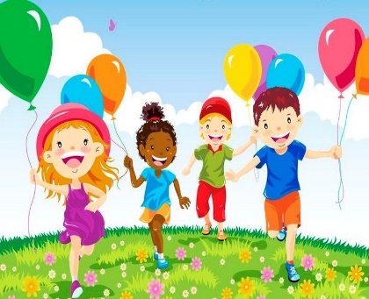
Witam serdecznie wszystkie „Skrzaty”!

Temat tygodnia: Dzień Dziecka
Data: 25.05.2020r. Temat dnia: Wszystkie dzieci nasze są

PROPOZYCJA ZAJĘĆ DO TEMATU DNIA: Wszystkie dzieci nasze są
I. Część dnia:
1. Powitanka: (na cały tydzień)
Hej! witam Was, chłopcy i dziewczynki. Hej! witam Was, zróbmy śmieszne minki.
Hej! witam Was, dzisiaj będzie fajny dzień. Hej! witam Was, bawmy razem się!
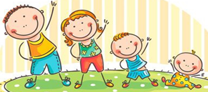
2. Ćwiczenia poranne z Rodzicem – na cały tydzień:
- „Gimnastyka Smyka”
https://www.youtube.com/watch?v=351fw50UOn8

- „Marsz z przysiadami” – dzieci maszerują na hasło: Hej! wykonują przysiad, po czym maszerują dalej. (powtórzyć kilka razy)
- „Witajcie, plecy” – dziecko i Rodzic stoją w wyznaczonej odległości od siebie. Odwracamy się do siebie tyłem. Na hasło: Już! – idziemy powoli tyłem tak, aby dotknąć się plecami, po czym wracamy na miejsce.
- „Mosty” – dziecko i Rodzic: stoimy w rozkroku, a dziecko przechodzi na czworakach pod nogami.
- „Marsz z liczeniem” – do piosenki „Marsz”
https://youtu.be/lbB770dSoI0

- Zabawa wyciszająca: „Kółko małe…” siadamy na dywanie

Kółko małe – rysujemy w powietrzu rękoma małe kółka
Kółko duże – rysujemy w powietrzu duże kółka
Ręce w bok – rozstawiamy ręce na boki
I ręce w górze – unosimy ręce w górę
Tak się drzewa kołysały – uniesionymi w górze rękoma naśladujemy kołyszące się gałęzie
A tak dzieci cicho siedziały – prawy palec wskazujący na ustach

3. Kształtowanie codziennych nawyków higienicznych – piosenka „Myję ręce”
https://www.youtube.com/watch?v=NSzwTFmnUb4
II. Część dnia:
I zajęcie: „Znajdź swoich kolegów” - szukanie osób, mających podobne zainteresowania, upodobania, dostrzeganie podobieństw oraz korzyści wynikających z różnorodności świata

1. Posłuchaj piosenki „Jesteśmy dziećmi”
https://youtu.be/7K3_mSb1zRQ
2. „Co mam podobnego?” – rozmowa na temat podobieństw i różnic pomiędzy dziećmi na świecie:
- szukanie podobieństw i różnic w wyglądzie zewnętrznym osób siedzących obok siebie
Dzieci przypominają sobie o koleżankach i kolegach siedzących przy stoliku w przedszkolu (imiona, wygląd, wspólne zabawy …)
Jestem podobna/podobny do …, ponieważ…
Różnię się od…, ponieważ …
3. Praca z KP4.26a – wypełnienie i omówienie kart wypełnionych przez dzieci na swój temat, doskonalenie zdolności grafomotorycznych, budowanie wypowiedzi.
4. Posłuchaj wiersza „Zostań moim przyjacielem” Elizy Rozdoba
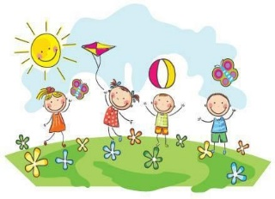
Zostań moim przyjacielem i na co dzień i w niedzielę,
ja dla ciebie wszystko zrobię, nawet deser oddam tobie
i czerwony wóz strażacki, stare klocki, brata znaczki
i książeczkę z naklejkami, siostry pudło z zabawkami
i jej ulubione lale i nie będzie mi żal wcale...
Zostań moim przyjacielem, dam ci dwie drożdżówki z serem
i kawałek czekolady, co już zjeść nie dałem rady,
Dam ci nawet jeden grosik, co na szczęście możesz nosić...
Wszystkim z tobą się podzielę! Zostań moim przyjacielem!

5. Zabawa ruchowa do piosenki „Ręce do góry”
https://youtu.be/EuCip5y1464

6.„Stemplowane serce” – praca plastyczna. Na środku kartki rysujemy serce, - które dziecko wypełnia przez stemplowanie palcem zanurzonym w czerwonej farbie - pod sercem zapisujemy imię dziecka. Wokół tego serca przyklejamy wycięte z czerwonej kartki serduszka, tyle ile koleżanek/ kolegów siedzi przy stoliku. (można narysować czerwoną kredką). Przyklejamy serduszka i zapisujemy imiona dzieci,
z którymi dziecko siedzi przy stoliku w przedszkolu.

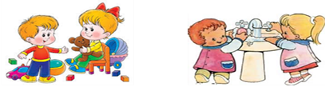

II zajęcie:
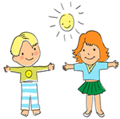
„Ja w przyszłości - określanie przez dzieci zawodów, które chcą pełnić w przyszłości – praca plastyczna

1. „Przeciwieństwa, czyli wyrazy przeciwstawne” – film edukacyjny
https://youtu.be/9eZGeVdTuv4
2. „Różnice” – zabawa z piłką, (maskotką) szukanie wyrazów przeciwstawnych. Siedzimy naprzeciw
i rzucamy piłkę do dziecka i prosimy o podanie przeciwieństwa do słowa, które wypowiemy: np. wysoki – niski. Następnie dzieci przejmują piłkę, wymyślają własne przymiotniki na określenie cech zewnętrznych człowieka: młody – stary, mały – duży, chudy – gruby.
3. „Autobusy” – zabawa muzyczna do piosenki „Koła autobusu kręcą się”
https://youtu.be/gs8gSN8PboA
4. „Jedzie pociąg” – zabawa ruchowa do piosenki
https://youtu.be/PjUopo-DJio
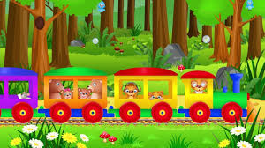
Dzieci „wyjeżdżają” z sali na korytarz i wracamy, udając pociąg i wesoło podśpiewując:
Jedzie pociąg z daleka
na nikogo nie czeka.
Konduktorze łaskawy,
zabierz nas do Warszawy.

5. „Ja w przyszłości - rozmowa, określanie przez dzieci zawodów, które chcą pełnić w przyszłości – praca plastyczna. Narysujcie na kartce, kim chciałybyście być w przyszłości.

6. Posłuchaj piosenek (do wyboru)
„Zostań moim przyjacielem”
https://youtu.be/K7i5YGNN4v8
„Zostań moją przyjaciółką”
https://youtu.be/E4tI_GwuGts
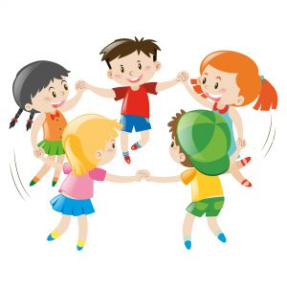
7. Zabawy taneczne do piosenek:
„A ram sam, sam”
https://youtu.be/EKp3EdoHdKI
„Taniec Mai”
https://youtu.be/UG-WU0ZbgK8
„Taniec Zygzak”
https://youtu.be/xm93WFJ7bNs
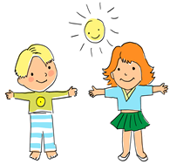
Dziękuję, pozdrawiam,
miłego dnia i super zabawy!!!

III. Część dnia:

1. Relaksacja: Kładziemy się na poduszce i słuchamy muzyki relaksacyjnej dla dzieci
https://youtu.be/JLsomqe8un4
lub prosimy Rodzica o przeczytanie Waszej ulubionej bajeczki.

2. „Rymowanki dla dzieci z pokazywaniem”
„Rączki”
Rączki robią klap, klap, klap
Nóżki robią tup, tup, tup.
Tutaj swoją główkę mam
I po brzuszku bam, bam, bam.
Buzia robi am, am, am
Oczka patrzą tu i tam.
Tutaj swoją główkę mam,
I na nosku sobie gram.

„Pokaż…”
Pokaż … (imię dziecka), gdzie masz oko,
gdzie masz ucho, a gdzie nos,
gdzie masz rękę, gdzie masz nogę,
gdzie na głowie rośnie włos.
Daj mi rękę,
tupnij nogą,
kiwnij głową: tak i nie.
Klaśnij w ręce.
Hop do góry!
Razem pobawimy się.

3. Posłuchaj piosenki „Misiowa Piosenka”
https://youtu.be/VLfhvsL58LE

4. Kolorowanki do wyboru - więcej kolorowanek na:
https://www.e-kolorowanki.eu/minionki/
https://www.e-kolorowanki.eu/ksiezniczki/
Dziękuję, pozdrawiam,
miłego dnia i super zabawy!!!

